工程教育认证程序
发布日期：2020-02-17 来源：协会 作者：系统管理员
工程教育认证程序
工程教育认证工作的基本程序包括6个阶段：申请和受理、学校自评与提交自评报告、自评报告的审阅、现场考查、审议和做出认证结论、认证状态保持。
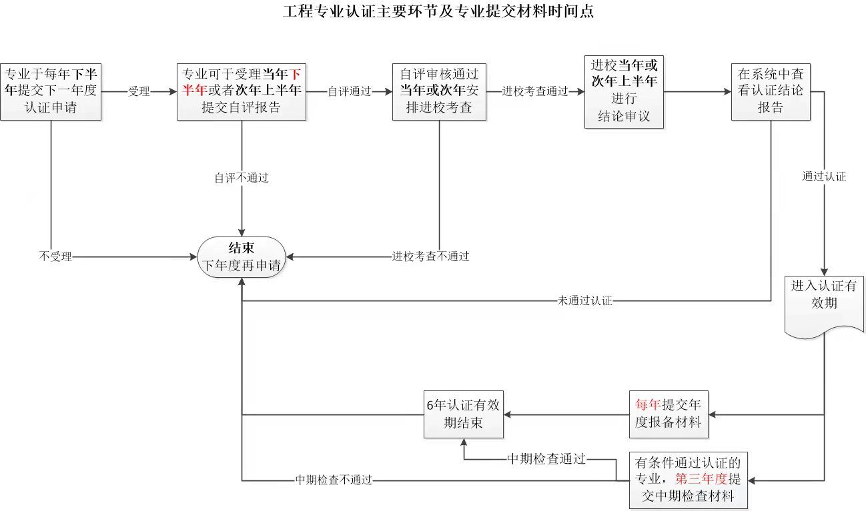

1 申请和受理
工程教育认证工作在学校自愿申请的基础上开展。
按照教育部有关规定设立的工科本科专业，属于中国工程教育专业认证协会的认证专业领域，并已有三届毕业生的，可以申请认证。申请认证由专业所在学校向秘书处提交申请书。申请书按照《工程教育认证学校工作指南》的要求撰写。
秘书处收到申请书后，会同相关专业类认证委员会对认证申请进行审核。重点审查申请学校是否具备申请认证的基本条件，根据认证工作的年度安排和专业布局，做出是否受理决定。必要时可要求申请学校对有关问题做出答复，或提供有关材料。
根据审核情况，可做出以下两种结论，并做相应处理：
（1）受理申请，通知申请学校开展自评；
（2）不受理申请，向申请学校说明理由。学校可在达到申请认证的基本条件后重新提出申请。
已受理认证申请的专业所在学校应在规定时间内按照国家核定的标准交纳认证费用，交费后进入认证工作流程。

2 自评与提交自评报告
自评是学校组织接受认证专业依照《工程教育认证标准》对专业的办学情况和教学质量进行自我检查，学校应在自评的基础上撰写自评报告。
自评的方法、自评报告的撰写要求参见《工程教育认证学校工作指南》。
学校应在规定时间内向秘书处提交自评报告。

3 自评报告的审阅
专业类认证委员会对接受认证专业提交的自评报告进行审阅，重点审查申请认证的专业是否达到《工程教育认证标准》的要求。
根据审阅情况，可做出以下三种结论之一，并做相应处理：
（1）通过审查，通知接受认证专业进入现场考查阶段及考查时间；
（2）补充修改自评报告，向接受认证专业说明补充修改要求。经补充修改达到要求的可按（1）处理，否则按（3）处理；
（3）不通过审查，向接受认证专业说明理由，本次认证工作到此停止，学校须在达到《工程教育认证标准》要求后重新申请认证。

4 现场考查
4.1 现场考查的基本要求
现场考查是专业类认证委员会委派的现场考查专家组到接受认证专业所在学校开展的实地考查活动。现场考查以《工程教育认证标准》为依据，主要目的是核实自评报告的真实性和准确性，并了解自评报告中未能反映的有关情况。
现场考查时间一般不超过3天，且不宜安排在学校假期进行。专业类认证委员会应在入校考查前两周通知学校。
工程教育认证现场考查专家组成员应熟知《工程教育认证标准》，进入学校前至少4周收到自评报告，并认真审阅。考查期间专家组按照《工程教育认证现场考查专家组工作指南》开展工作。
现场考查专家组的组建规定以及现场考查方式参见《工程教育认证现场考查专家组工作指南》。
4.2 现场考查的程序
（1）专家组预备会议。进校后专家组召开内部工作会议，进一步明确考查计划和具体的考查步骤，并进行分工。
（2）见面会。专家组向学校及相关单位负责人介绍考查目的、要求和详细计划，并与学校及相关单位交换意见。
（3）实地考查。考查内容包括考查实验条件、图书资料等在内的教学硬件设施；检查近期学生的毕业设计（论文）、试卷、实验报告、实习报告、作业，以及学生完成的其他作品；观摩课堂教学、实验、实习、课外活动；参观其他能反映教学质量和学生素质的现场和实物。
（4）访谈。专家组根据需要会晤包括在校学生和毕业生、教师、学校领导、有关管理部门负责人及院（系）行政、学术、教学负责人等，必要时还需会晤用人单位有关负责人。
（5）意见反馈。专家组成员向学校反馈考查意见与建议。
4.3 现场考查报告
工程教育认证现场考查报告，是各专业类认证委员会对申请认证的专业做出认证结论建议和形成认证报告的重要依据，需包括下列内容：
（1）专业基本情况。
（2）对自评报告的审阅意见及问题核实情况。
（3）逐项说明专业符合认证标准要求的达成度，重点说明现场考查过程中发现的主要问题和不足，以及需要关注并采取措施予以改进的事项。
专家组在现场考查工作结束后15日内向相应专业类认证委员会提交现场考查报告及相关资料。

5 审议和做出认证结论
5.1 征询意见
专业类认证委员会将现场考查报告送接受认证专业所在学校征询意见。学校应在收到现场考查报告后核实其中所提及的问题，并于15日内按要求向相应专业类认证委员会回复意见。逾期不回复，则视同没有异议。
学校可将现场考查报告在校内传阅，但在做出正式的认证结论前，不得对外公开。
5.2 审议
各专业类认证委员会召开全体会议，审议接受认证专业的自评报告、专家组的“现场考查报告”和学校的回复意见。
5.3 提出认证结论建议
各专业类认证委员会在充分讨论的基础上，采取无记名投票方式提出认证结论建议。全体委员2/3以上（含）出席会议，投票方为有效。同意票数达到到会委员人数的2/3以上（含），则通过认证结论建议。各专业类认证委员会讨论认证结论建议和投票的情况应予保密。
工程教育认证结论建议应为以下三种之一：
（1）通过认证，有效期6年：达到标准要求，无标准相关的任何问题；
（2）通过认证，有效期6年（有条件）：达到标准要求，但有问题或需关注事项，不足以保持6年有效期，需要在第三年提交改进情况报告，根据问题改进情况决定“继续保持有效期”或“中止有效期”；
（3）不通过认证：存在未达到标准要求的不足项。
5.4 提交工程教育认证报告和相关材料
各专业类认证委员会根据审议结果，撰写认证报告，须写明认证结论建议和投票结果，连同自评报告、现场考查报告和接受认证专业所在学校的回复意见等材料，一并提交认证结论审议委员会审议。
5.5 认证结论审议委员会审议认证结论
认证结论审议委员会召开会议，对各专业类认证委员会提交的认证结论建议和认证报告进行审议。认证结论审议委员会如对提交结论有异议，可要求专业类认证委员会在限定时间内对认证结论建议重新进行审议，也可直接对结论建议做出调整。
认证结论审议委员会审议认证结论建议时，按照协商一致的方式进行审议，有重要分歧时，可采用无记名投票方式投票表决。全体委员2/3以上（含）出席会议，投票方为有效。同意票数达到到会委员人数的2/3以上（含），认证结论建议方为有效。
认证结论审议委员会审议认证结论建议时，可根据需要要求专业类认证委员会列席会议，接受质询。
5.6 批准与发布认证结论
理事会召开全体会议，听取认证结论审议委员会对认证结论建议和认证报告的审议情况，并投票表决认证结论建议。理事会全体会议须邀请监事会成员列席。
理事会全体会议采用无记名投票方式批准认证结论。全体理事2/3以上（含）出席会议，投票方为有效。同意票数达到到会理事人数的2/3以上（含），认证结论方为有效。
如理事会未批准认证结论审议委员会审议通过的的认证结论建议，认证结论审议委员会需按原程序重新审议。重新审议后，再次向理事会提交新的认证结论建议。如果理事会再次投票后仍未批准认证结论，则由理事会直做出认证结论。
理事会批准的认证报告及认证结论应在15日内分送相关学校，如果学校对认证结论有异议，可向监事会提出申诉，由监事会做出最终裁决。
理事会批准的认证结论或监事会做出的裁决由认证协会负责发布。
5.7 认证结论
认证结论分为三种：
（1）通过认证，有效期6年：达到标准要求，无标准相关的任何问题；
（2）通过认证，有效期6年（有条件）：达到标准要求，但有问题或需关注事项，不足以保持6年有效期，需要在第三年提交改进情况报告，根据问题改进情况决定“继续保持有效期”或是“中止有效期”；
（3）不通过认证：存在未达到标准要求的不足项。
结论为“不通过认证”的专业，一年后允许重新申请认证。

6 认证状态的保持与改进
通过认证的专业所在学校应认真研究认证报告中指出的问题和不足，采取切实有效的措施进行改进。
认证结论为“通过认证，有效期6年”的，学校应在有效期内持续改进工作，并在第三年提交持续改进情况报告，认证协会备案，持续改进情况报告将作为再次认证的重要参考。
认证结论为“通过认证，有效期6年（有条件）”的，学校应根据认证报告所提问题，逐条进行改进，并在第三年年底前提交持续改进情况报告。认证协会将组织各专业类认证委员会对持续改进情况报告进行审核，根据审核情况给出以下三种意见：（1）“继续保持有效期”（已经改进，或是未完全改进但能够在6年内保持有效期）；（2）“中止认证有效期”（未完全改进，难以继续保持6年有效期）；（3）“需要进校核实”（根据核实情况决定“继续保持有效期”或是“中止认证有效期”）。对“中止认证有效期”的专业，认证协会将动态调整通过认证专业名单。
如学校未按时提交改进报告，秘书处将通知其限期提交；逾期仍未提交的，则终止其认证有效期。
通过认证的专业在有效期内如果对课程体系做重大调整，或师资、办学条件等发生重大变化，应立即向秘书处申请对调整或变化的部分进行重新认证。重新认证通过者，可继续保持原认证结论至有效期届满；否则，终止原认证的有效期。重新认证工作参照原认证程序进行，但可以视具体情况适当简化。
认证协会可根据工作需要，随机抽取部分专业在认证有效期内开展回访工作，检查学校认证状态保持及持续改进情况。回访工作参照原认证程序进行，但可以视具体情况适当简化。
通过认证的专业如果要保持认证有效期的连续性，须在认证有效期届满前至少一年重新提出认证申请。

